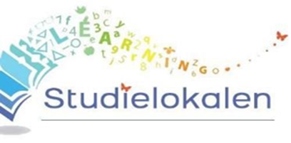
Stichting Studielokalen
  - Evaluatie Taal & Coaching 2024–2025

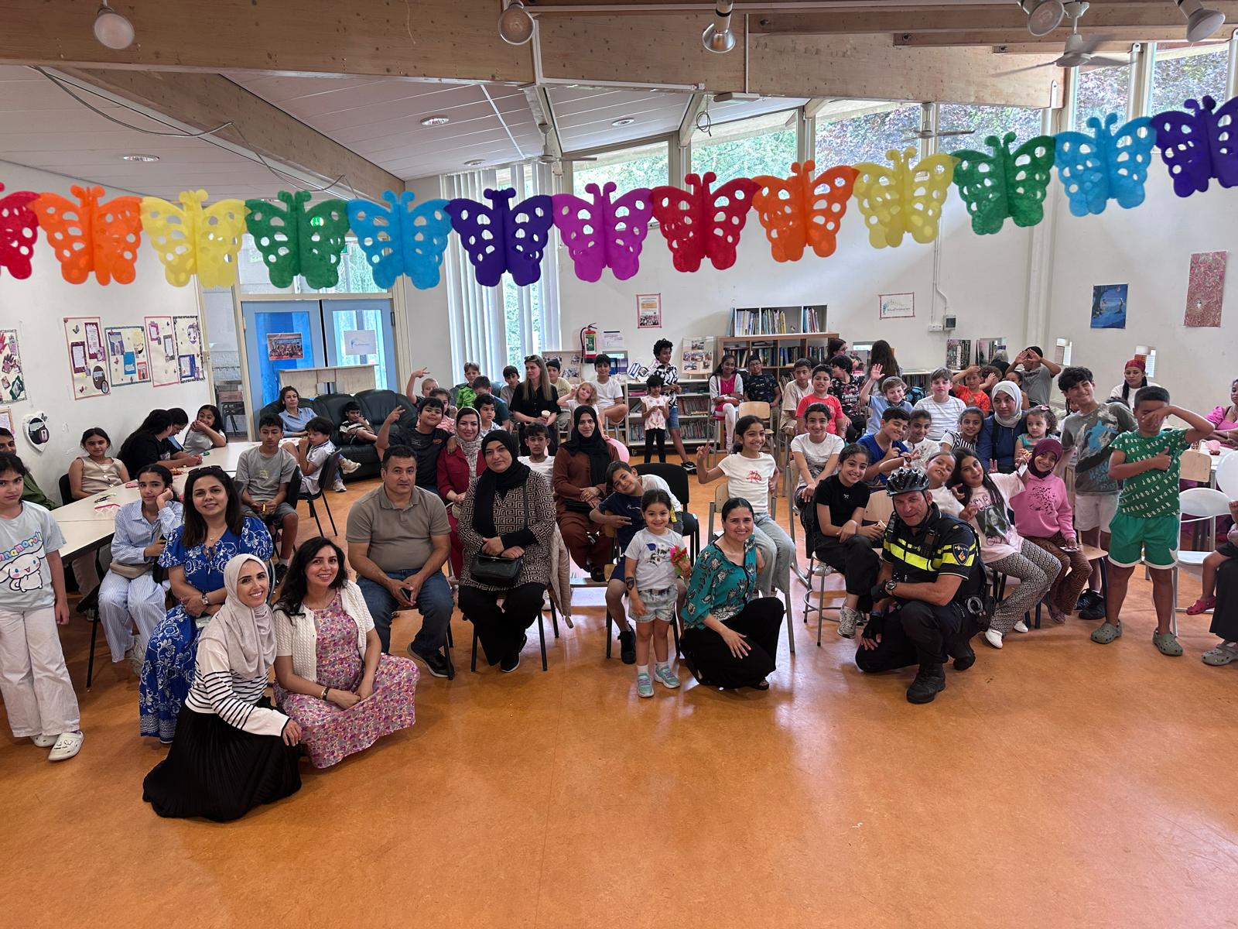
Een Jaar van Groei, Veerkracht en Gelijke Kansen

Stichting Studielokalen
Schaatsbaan 1
2492 WH Den Haag
Tel: 06-10226543 / 06-40818140
E-mail: info@studielokalen.nl
Bankrekeningnummer: NL39.BUNQ.2091.2523.36
Nummer Kamer van Koophandel: 89965272
Inhoudsopgave
Inhoud
Voorwoord 3
1. Inleiding 4
2. Doelstellingen van het project 4
2.1 Hoofddoel 5
2.2 Subdoelen 5
1. Optimalisatie van het potentieel van elk kind 5
2. Versterken van de rol van ouders 5
3. Versterken van het vertrouwen van scholen in de capaciteiten van leerlingen 5
2.3 Brede impact van de doelstellingen 6
3. Methodologie 6
4.Gerealiseerde resultaten 7
4.1 Taalvaardigheid: van onzekerheid naar zelfvertrouwen 7
4.2 Sociaal-emotioneel welzijn: zelfvertrouwen en veerkracht 8
4.3 Ouderbetrokkenheid: een actieve schakel in succes 8
4.4 Vertrouwen van scholen: objectief en positief 9
4.5 Algemeen resultaat: een solide basis voor de toekomst 10
5. Samenwerkingen 10
Gemeente Leidschendam-Voorburg en Sterk voor Noord: een gedeelde visie 10
Scholen: de ruggengraat van het programma 10
Save the Children (Team Up): sociaal-emotionele groei 10
Donateurs en sponsors: de kracht van middelen en vertrouwen 11
Synergie en impact van samenwerkingen 11
6. Conclusie en Toekomstvisie 12

Voorwoord
Taal opent deuren. Het is de sleutel tot onderwijs, sociale participatie en persoonlijke ontwikkeling. Stichting Studielokalen zet zich daarom onverminderd in om kinderen met een taalachterstand in Leidschendam-Noord deze sleutel in handen te geven. In het schooljaar september 2024 - juli 2025 hebben we met het programma Taal & Coaching opnieuw geïnvesteerd in deze belofte: structurele taalondersteuning gecombineerd met gerichte sociaal-emotionele begeleiding met als doel kinderen sterker, veerkrachtiger en beter voorbereid op het vervolgonderwijs te laten starten.
In het schooljaar 2024-2025 hebben 84 leerlingen deelgenomen aan ons programma, een aanzienlijke toename ten opzichte van vorig jaar (53 leerlingen). Deze groei onderstreept zowel de aanhoudende behoefte in de wijk als het vertrouwen dat scholen, ouders en financiers in ons programma stellen. Dankzij intensieve samenwerking met basisscholen, ouders en partners zagen wij vooruitgang in woordenschat, lezen, spelling en mondelinge taal én merkbare verbeteringen in zelfvertrouwen, concentratie en actieve deelname aan leren.
Een belangrijke versterking van onze aanpak kwam via de samenwerking met Save the Children en hun programma Team Up. Dit programma voegde een beproefde methodiek toe voor groepsdynamiek en emotionele veerkracht, waardoor taalontwikkeling en welzijn elkaar versterkten. De combinatie van taallessen, persoonlijke coaching en Team Up-sessies bleek een krachtige synergie: leren werd effectiever wanneer kinderen zich veilig en gezien voelden.
Deze resultaten waren alleen mogelijk dankzij de inzet van vele betrokkenen. Wij danken de gemeente Leidschendam-Voorburg, het Oranjefonds, Fonds 1818, Ravestein, Stichting Boschuysen en alle andere financiers voor hun steun. Evenzeer spreken wij onze waardering uit voor schoolteams, projectleiders, taalcoaches, mentoren, stagiairs en vrijwilligers. Tot slot danken wij de kinderen en ouders. Hun enthousiasme en inzet vormen het hart van dit project.
1. Inleiding
Het project Taal & Coaching 2024–2025 werd uitgevoerd in Leidschendam-Noord van september 2024 tot en met juli 2025 en richtte zich op basisschoolkinderen in Leidschendam-Noord met een migratie- of vluchtelingenachtergrond die kampen met een taalachterstand.
Het programma ging verder dan taalontwikkeling alleen. Door een integrale aanpak werden ook ouderbetrokkenheid, zelfvertrouwen, sociaal-emotionele ontwikkeling en soft skills zoals zelfbeheersing, planning en probleemoplossend vermogen versterkt. Ouders en verzorgers werden actief betrokken bij het leerproces, zodat zij thuis beter ondersteuning konden bieden en de voortgang van hun kinderen konden volgen.
Het project bouwde voort op ervaringen en successen van voorgaande jaren, waarbij intensieve taalcoaching, interactieve lees- en schrijfactiviteiten, spelenderwijs leren van mondelinge taalvaardigheden en wekelijkse sociaal-emotionele oefeningen centraal stonden. De samenwerking met Save the Children (Team Up) bood extra ondersteuning op het gebied van teamwork, persoonlijke groei en veerkracht en verrijkte het programma met internationale expertise op het gebied van onderwijs voor kwetsbare kinderen.
Deze evaluatie beschrijft de doelstellingen, resultaten en samenwerkingen van het schooljaar 2024–2025. Het project laat zien dat een holistische en geïntegreerde aanpak effectief is en duurzaam positieve effecten heeft op de ontwikkeling van kinderen. Door academische ondersteuning te combineren met sociaal-emotionele begeleiding en actieve ouderbetrokkenheid ontstaat een stevig fundament waarop kinderen hun volledige potentieel kunnen ontplooien. Tegelijkertijd versterkt het project de samenwerking met scholen, waardoor leraren een vollediger en objectiever beeld krijgen van de capaciteiten van hun leerlingen en passend schooladvies kunnen geven. Zo wordt een brug geslagen tussen thuissituatie en schoolleven en profiteren kinderen, ouders en scholen optimaal van de geboden ondersteuning.
2. Doelstellingen van het project
Het project Taal & Coaching 2024–2025 heeft als kernmissie het creëren van gelijke kansen voor kinderen uit kwetsbare wijken in Leidschendam-Noord. Stichting Studielokalen gelooft dat elk kind, ongeacht achtergrond, recht heeft op een succesvolle schoolloopbaan en persoonlijke ontwikkeling. Door taalachterstanden te verkleinen, academische vaardigheden te versterken en sociaal-emotionele groei te bevorderen, legt het project een duurzaam fundament voor de toekomst van deze kinderen.
Het project is ontworpen met een holistische en geïntegreerde aanpak, gericht op taalontwikkeling en leerprestaties, persoonlijke groei, zelfvertrouwen, motivatie en het versterken van sociale vaardigheden. Tegelijkertijd worden ouders actief betrokken en scholen intensief ondersteund. Deze integrale aanpak creëert een sterk netwerk van begeleiding en samenwerking, waardoor de duurzame impact van het project wordt vergroot.

2.1 Hoofddoel
Het hoofddoel van het project is het bevorderen van gelijke kansen in het onderwijs voor kinderen uit kwetsbare wijken, door hun taalachterstanden te verkleinen en hen te ondersteunen in hun persoonlijke ontwikkeling. Door intensieve taalbegeleiding, individuele coaching en structurele ouderbetrokkenheid kunnen kinderen presteren op een niveau dat aansluit bij hun capaciteiten. Het project bevordert een integrale ontwikkeling waarbij sociale, emotionele en cognitieve groei hand in hand gaan, zodat kinderen niet alleen beter scoren op school, maar ook zelfvertrouwen, motivatie en veerkracht ontwikkelen.
Het hoofddoel strekt zich verder uit naar een duurzame verandering in het onderwijs. De zichtbare vooruitgang van de leerlingen stimuleert scholen om objectieve en realistische schooladviezen te geven en draagt bij aan een omgeving waarin elk kind wordt gezien, gewaardeerd en gelijke kansen krijgt.

2.2 Subdoelen
Om het hoofddoel te realiseren, zijn drie strategische subdoelen geformuleerd:
1. Optimalisatie van het potentieel van elk kind
Dit subdoel richt zich op het maximaliseren van individuele mogelijkheden van elk kind door middel van gerichte taalondersteuning en persoonlijke begeleiding. Door gebruik te maken van op maat gemaakte lesprogramma’s, gestructureerde oefeningen en interactieve activiteiten wordt elk kind geholpen om het onderwijsniveau te bereiken dat het best aansluit bij zijn of haar capaciteiten. Hierdoor wordt niet alleen de taalachterstand verkleind, maar wordt ook een eerlijke beoordeling van de mogelijkheden van het kind mogelijk gemaakt. Kinderen krijgen de kans om succeservaringen op te doen, zelfvertrouwen te ontwikkelen en een positieve houding ten opzichte van leren te behouden.
2. Versterken van de rol van ouders
Ouders zijn cruciale partners in het leerproces van hun kinderen. Dit subdoel richt zich op het vergroten van de ouderbetrokkenheid, zodat ouders actief kunnen bijdragen aan de ontwikkeling van hun kinderen. Het project biedt hen tools, strategieën en ondersteuning om thuis effectief taalonderwijs te bevorderen, betrokken te zijn bij huiswerk en schoolactiviteiten en een stimulerende leeromgeving te creëren.
Door de actieve participatie van ouders worden kinderen gemotiveerder en ervaren ze een continuüm van ondersteuning tussen school en thuis. Bovendien versterkt dit de communicatie en samenwerking tussen school en gezin, wat bijdraagt aan een beter begrip van het onderwijsproces en de verwachtingen.
3. Versterken van het vertrouwen van scholen in de capaciteiten van leerlingen
Het derde subdoel is gericht op het vergroten van het vertrouwen van leraren in de capaciteiten van hun leerlingen, ongeacht hun achtergrond of taalniveau. Door intensieve begeleiding en gerichte interventies worden de prestaties van kinderen zichtbaar verbeterd, waardoor leraren een realistischer en positiever schooladvies kunnen geven.
Deze aanpak helpt bij het doorbreken van lagere verwachtingen en beperkt de kans dat kinderen onterecht op een lager onderwijsniveau terechtkomen. Door scholen inzicht te geven in de mogelijkheden van hun leerlingen, wordt een cultuur van objectieve en holistische beoordeling gestimuleerd, waarin elk kind de kans krijgt om zich optimaal te ontwikkelen.

2.3 Brede impact van de doelstellingen
Het behalen van deze doelstellingen heeft een diepgaande en blijvende impact die verder reikt dan taalvaardigheden en schoolprestaties:
- Sociaal-emotionele groei: kinderen ontwikkelen zelfvertrouwen, veerkracht, samenwerkingsvaardigheden en probleemoplossend vermogen.
- Onderwijskansen: door verbeterde taalvaardigheden en objectieve schooladviezen vergroten kinderen hun kansen op een succesvolle schoolloopbaan.
- Ouderbetrokkenheid: het project creëert een actief partnerschap tussen ouders, kinderen en scholen, wat de effectiviteit van leren zowel thuis als op school versterkt.
- Integrale ontwikkeling: door academische ondersteuning te combineren met persoonlijke en sociale begeleiding ontstaat een stevig fundament voor duurzame groei en toekomstige successen.
Door deze doelstellingen na te streven, investeert Stichting Studielokalen in een toekomst waarin kinderen uit kwetsbare wijken volledig tot hun recht komen, hun potentieel benutten en de samenleving sterker en inclusiever maken. Het project is daarmee niet alleen een programma voor taalondersteuning, maar een bron van empowerment, hoop en gelijke kansen voor een hele gemeenschap.
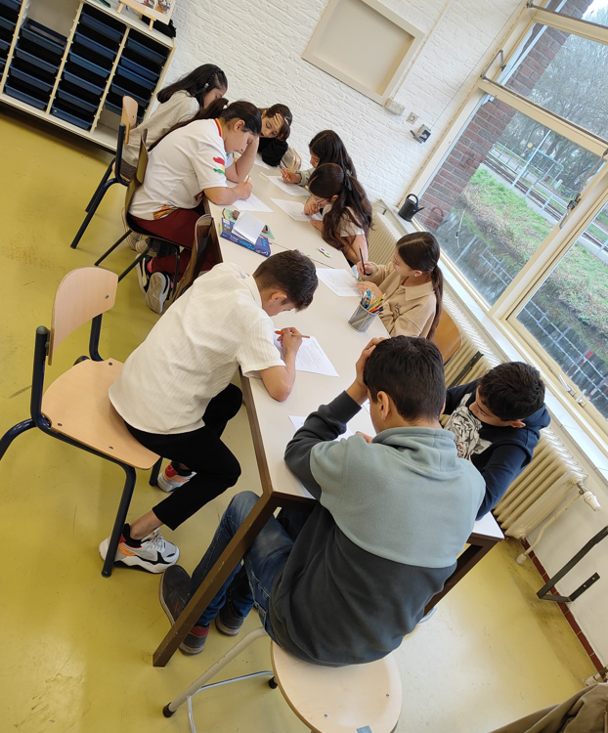
3. Methodologie
Het project Taal & Coaching 2024–2025 volgde een holistische en geïntegreerde aanpak, waarin academische ondersteuning, sociaal-emotionele ontwikkeling en ouderbetrokkenheid nauw verweven waren. Deze aanpak was ontworpen om kinderen niet alleen te helpen hun taalvaardigheden te verbeteren, maar ook hun zelfvertrouwen, motivatie en persoonlijke veerkracht te versterken.
De kern van de methodologie bestond uit drie pijlers:
- Academische ondersteuning: versterking van woordenschat, technisch en begrijpend lezen, spelling en mondelinge taalvaardigheid door intensieve begeleiding, interactieve oefeningen en gepersonaliseerde lesplannen.
- Sociaal-emotioneel welzijn: wekelijkse activiteiten gericht op samenwerking, zelfvertrouwen, zelfbeheersing, empathie en ontwikkeling van soft skills zoals probleemoplossend vermogen en planning.
- Ouderbetrokkenheid: Ouders werden actief betrokken via wekelijkse gesprekken en begeleiding bij ouder- en rapportgesprekken. Ze kregen ondersteuning bij het volgen van de voortgang van hun kinderen, vertalen van informatie en morele steun om optimaal betrokken te zijn bij het schoolleven. Workshops en praktische tips hielpen hen bovendien een stimulerende leeromgeving thuis te creëren, wat de voortgang en zelfstandigheid van de kinderen versterkte en de samenwerking tussen school en gezin verbeterde.
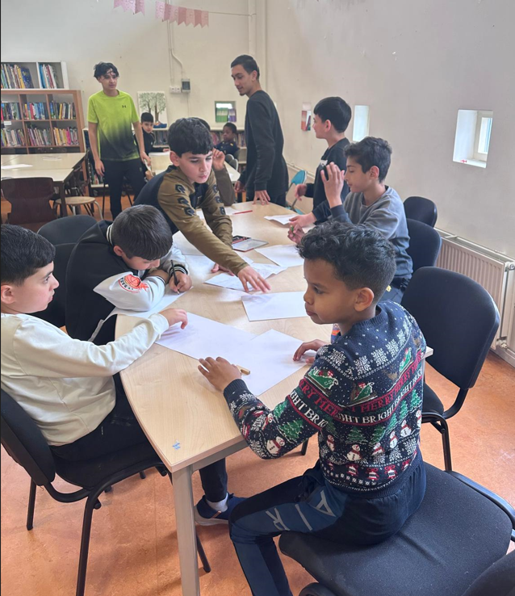
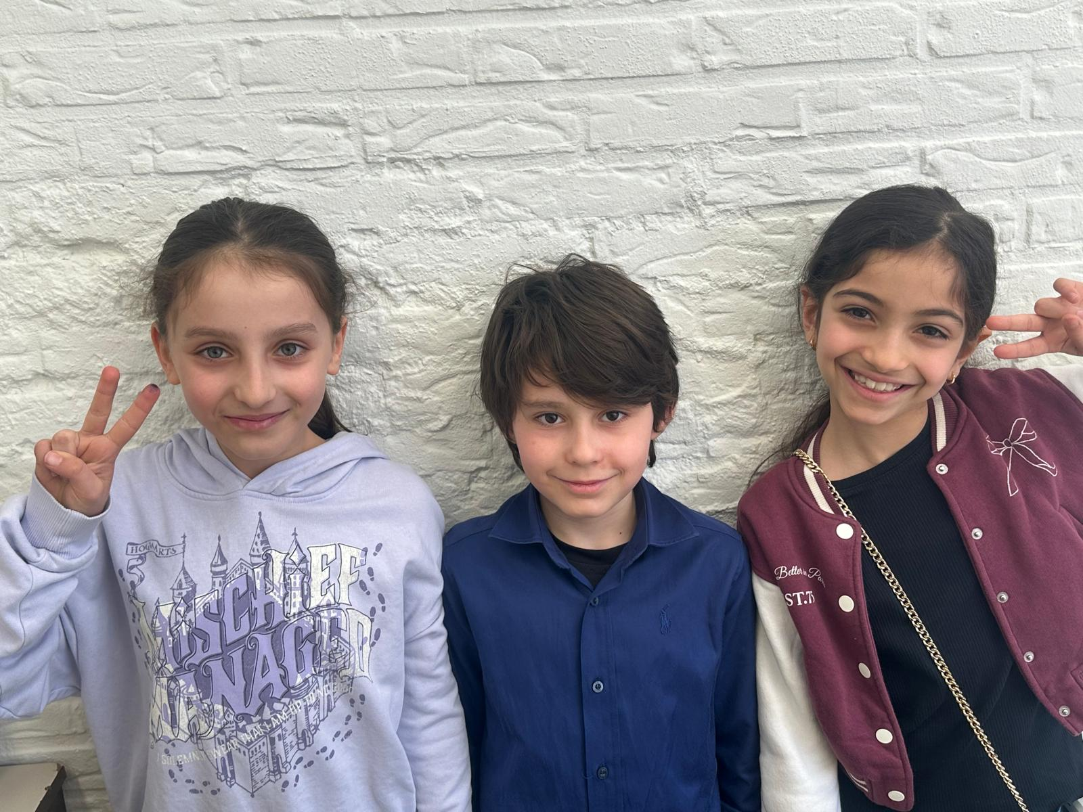
Het programma werd versterkt door de samenwerking met Save the Children en hun programma Team Up, dat spel, beweging en reflectie combineerde om sociaal-emotionele vaardigheden van kinderen verder te ontwikkelen. Door deze geïntegreerde aanpak ontstond een stevig fundament waarop kinderen zowel op school als daarbuiten hun volledige potentieel konden ontplooien. Tegelijkertijd werd een brug geslagen tussen de thuissituatie en het schoolleven, waardoor de ondersteuning breed, consistent en duurzaam werd.
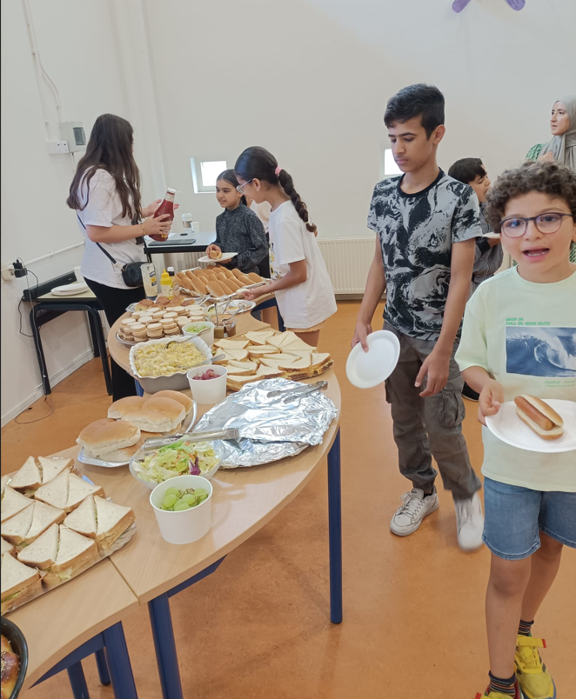

4.Gerealiseerde resultaten
Het schooljaar 2024–2025 markeert het tweede jaar van het project Taal & Coaching in Leidschendam-Noord. Voor 84 kinderen was het meer dan een taalprogramma: het bood continuïteit in begeleiding, versterkte hun vertrouwen in eigen kunnen en vormde een brug tussen thuis en school. Het tweede jaar liet zien dat een vervolgjaar de eerder geboekte vooruitgang niet alleen consolideert, maar ook verder uitbreidt.
Door de unieke combinatie van academische begeleiding, sociaal-emotionele coaching en actieve ouderbetrokkenheid hebben de leerlingen zichtbare vooruitgang geboekt, die verder reikt dan cijfers alleen. Het project toont opnieuw dat een holistische aanpak werkt, waarin leren, persoonlijke groei en ouderparticipatie elkaar versterken en een stevig fundament leggen waarop kinderen hun volledige potentieel kunnen ontplooien.
4.1 Taalvaardigheid: van onzekerheid naar zelfvertrouwen
De taalontwikkeling van de kinderen nam een grote sprong voorwaarts. Waar sommigen aan het begin van het schooljaar nog worstelden met woorden, zinnen of instructies, spreken en schrijven ze nu met meer zekerheid en plezier.
- Woordenschat: Dankzij spel, rollenspellen en dagelijkse oefensituaties werd taal praktisch en leuk. Leerlingen die eerder niet durfden te vragen, stelden na enkele maanden zelfstandig vragen in de klas.
- Technisch lezen: Gepersonaliseerde begeleiding en herhaald lezen verhoogden vloeiendheid en nauwkeurigheid. Verschillende kinderen haalden hun klasgenoten in, wat hun zelfvertrouwen en leesplezier versterkte.
- Begrijpend lezen: Kinderen leerden informatie uit teksten halen, verbanden leggen en hoofdgedachten samenvatten.
- Spelling: Door continue feedback en oefeningen maakten kinderen minder fouten, wat hun schrijfvaardigheid en zelfvertrouwen zichtbaar vergrootte.
- Mondelinge taalvaardigheid: Actieve deelname aan gesprekken, presenteren en interactie met leeftijdsgenoten verbeterde aanzienlijk.
Visualisatie: Grafieken van rapportcijfers en Cito-scores tonen een consistente stijging in alle kernvaardigheden en maken de vooruitgang tastbaar.
Impact:
- Grafieken van Cito-scores en rapportcijfers laten een duidelijke stijging zien in alle kernvaardigheden.
- Leraren en begeleiders rapporteerden een duidelijke toename in zelfvertrouwen, actieve participatie en communicatieve vaardigheden.
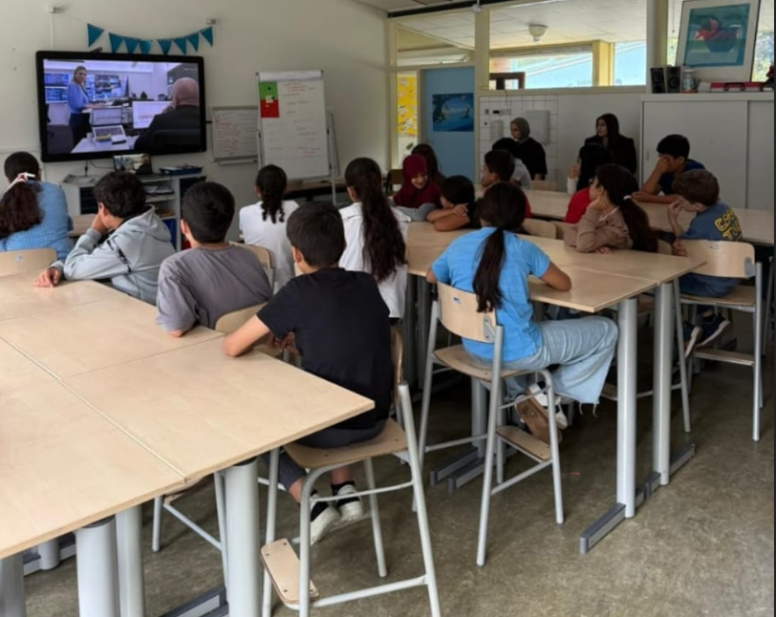
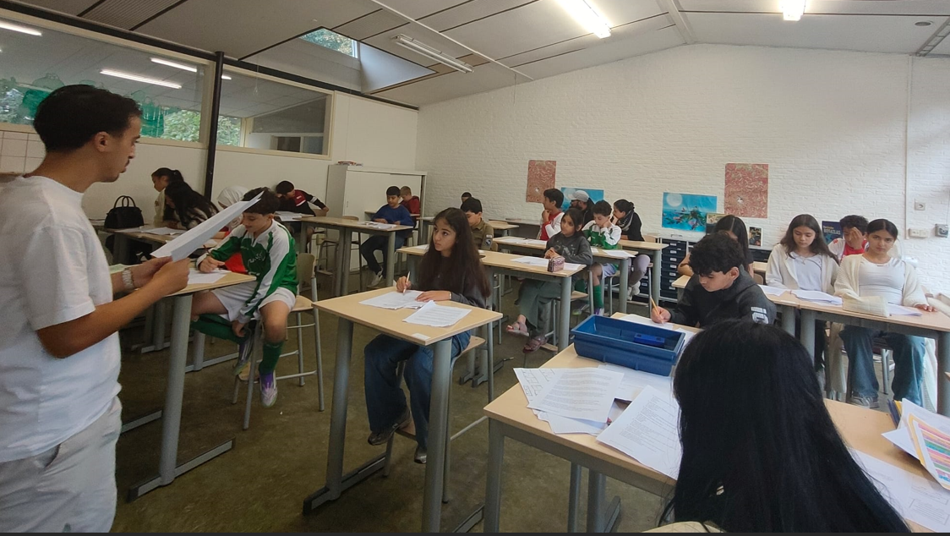
- Kinderen ervaren meer plezier en motivatie in taalactiviteiten en leren zelfstandiger werken.

4.2 Sociaal-emotioneel welzijn: zelfvertrouwen en veerkracht
Naast taalvaardigheden groeiden de kinderen in zelfvertrouwen en sociale vaardigheden. Wekelijkse coachingsessies en Team Up-activiteiten van Save the Children boden een veilige omgeving om te experimenteren, samenwerken en uitdagingen aan te gaan.
- Kinderen durfden nieuwe uitdagingen aan en namen vaker initiatief.
- Samenwerkingsvaardigheden verbeterden zichtbaar: conflicten werden constructief opgelost, empathie en ondersteuning namen toe.
- Soft skills zoals planning, zelfbeheersing, doorzettingsvermogen en probleemoplossend vermogen werden systematisch ontwikkeld.
- De verbinding met ouders en school zorgde voor een doorlopend leercontinuüm, waardoor vaardigheden thuis en in de klas versterkt werden.
Deze combinatie van begeleiding creëerde een veilige en stimulerende omgeving, waarin kinderen niet alleen leren, maar ook groeien als zelfstandige, veerkrachtige individuen.
Impact:
- Kinderen tonen meer initiatief, durf en trots op hun prestaties tijdens school- en groepsactiviteiten.
- Samenwerkingsvaardigheden zijn merkbaar verbeterd; kinderen lossen conflicten constructief op en ondersteunen elkaar actief.
- Soft skills zoals planning, zelfbeheersing en probleemoplossend vermogen zijn zichtbaar versterkt, wat bijdraagt aan hun algehele persoonlijke groei.
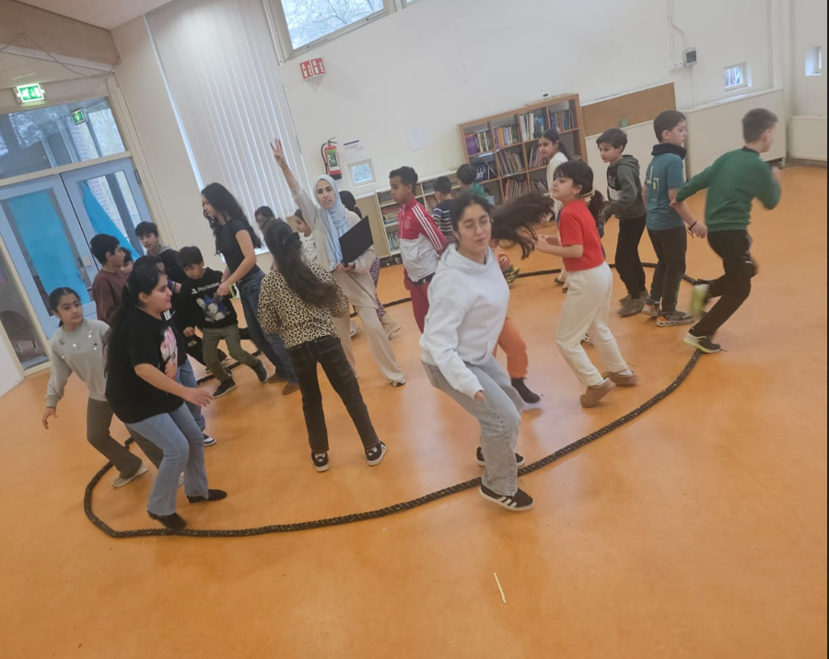
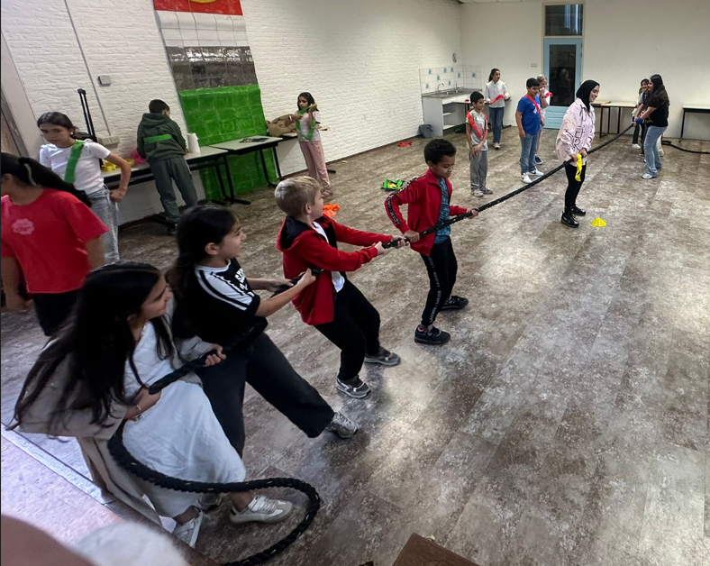
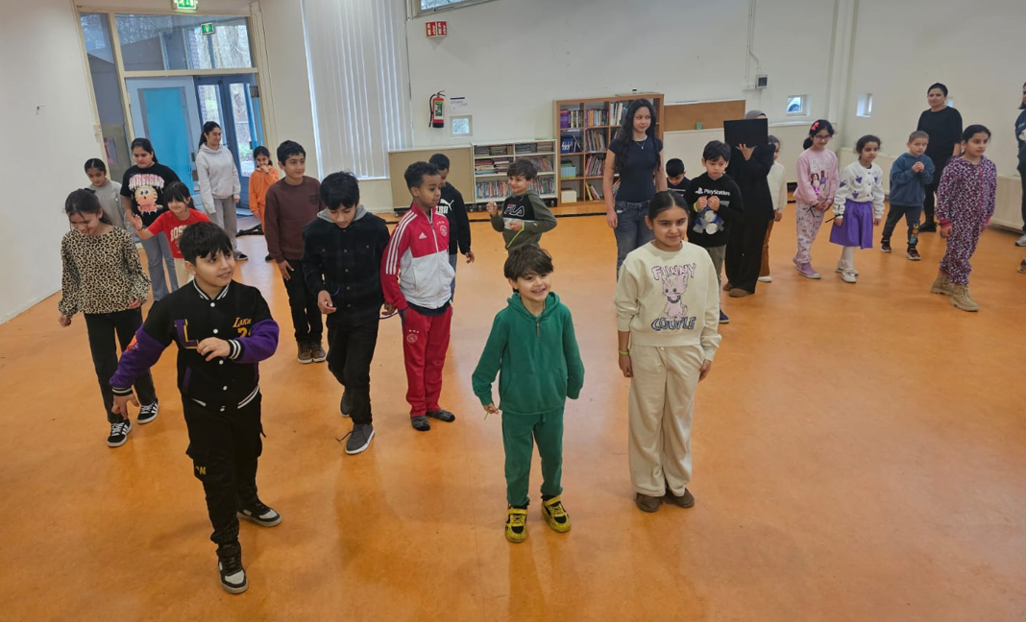
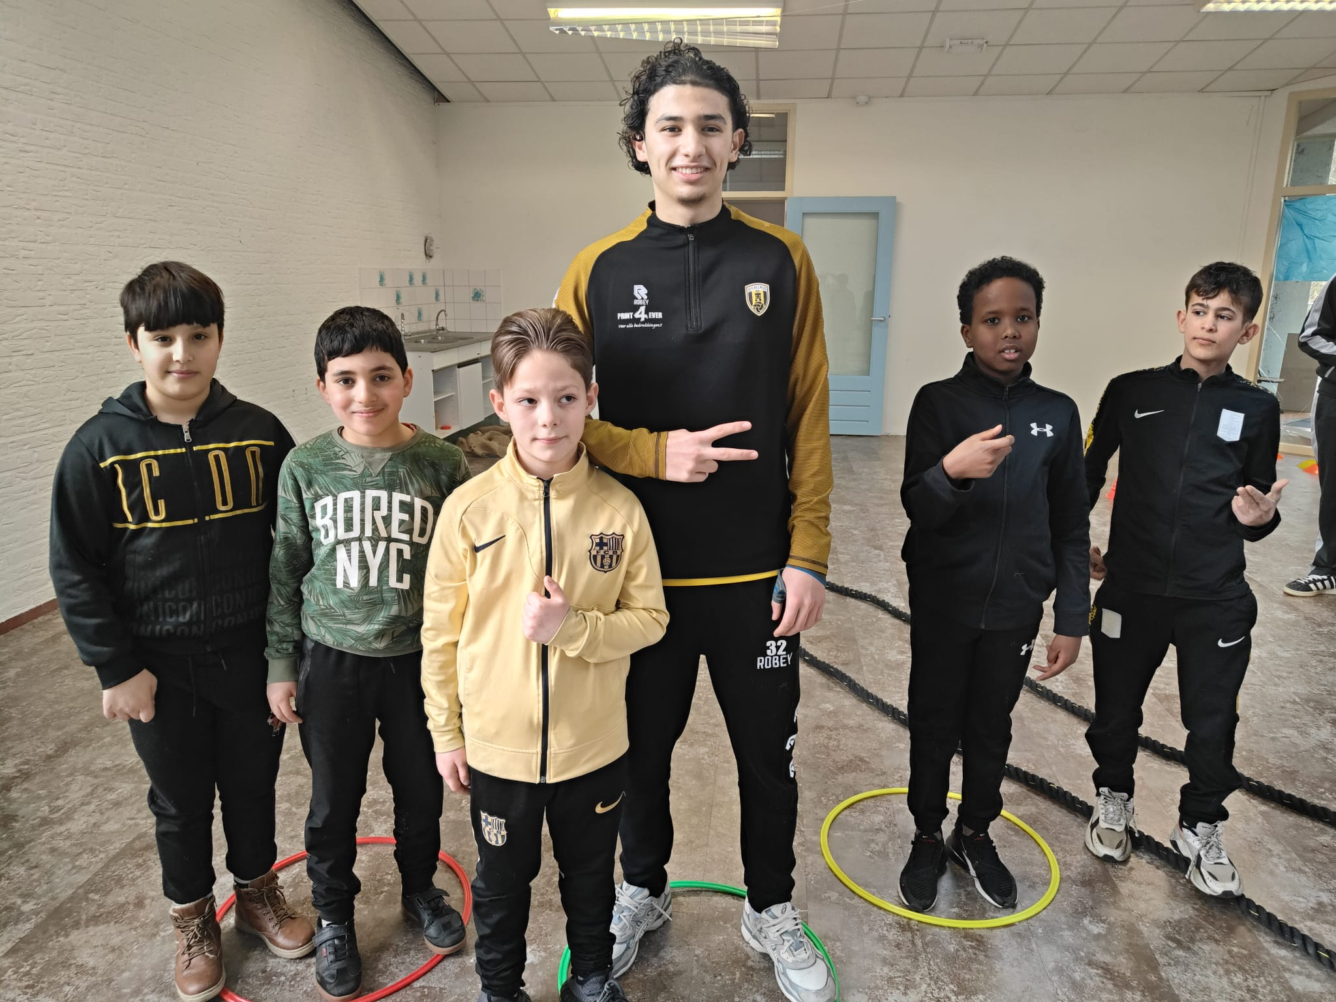
4.3 Ouderbetrokkenheid: een actieve schakel in succes
Ouders werden het afgelopen jaar actief betrokken bij het leerproces. Door wekelijkse gesprekken, begeleiding bij ouder- en rapportgesprekken, workshops en praktische tips konden zij hun kinderen optimaal ondersteunen. Vertaalhulp en morele steun maakten dat ouders zich zelfverzekerd en betrokken voelden.
- Ouders hielpen thuis bij taalactiviteiten en huiswerk, en oefenden samen met hun kinderen nieuwe woorden en opdrachten.
- Door actieve deelname aan Team Up-activiteiten versterkten zij de ouder-kindrelatie en leerervaringen.
- De communicatie met scholen verbeterde, waardoor voortgang en doelen beter werden afgestemd.
Impact:
- 90% van de ouders geeft aan zich beter in staat te voelen om hun kinderen thuis te begeleiden.
- Kinderen die actief ondersteund werden door hun ouders toonden een zichtbare toename in woordenschat, leesplezier en zelfstandigheid bij huiswerk.
- De samenwerking tussen ouders en scholen verbeterde aanzienlijk, wat resulteerde in meer consistente leerervaringen en een constructieve, gezamenlijke aanpak van uitdagingen.
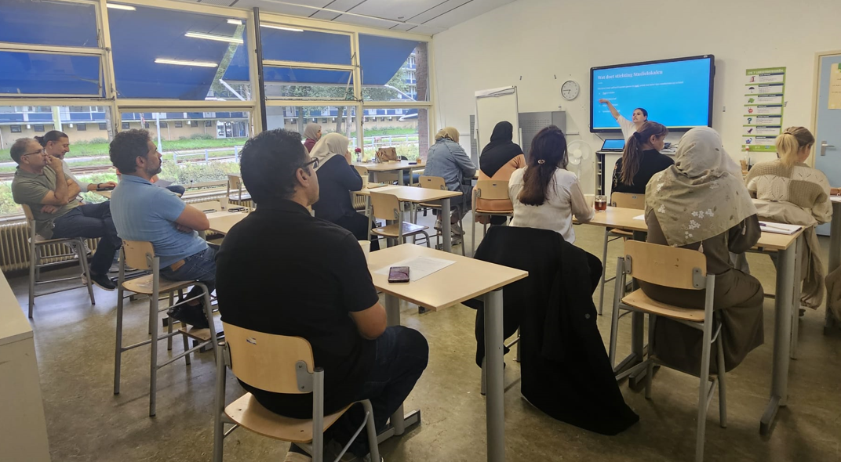
4.4 Vertrouwen van scholen: objectief en positief
Door de zichtbare vooruitgang groeide ook het vertrouwen van scholen in hun leerlingen. Leraren konden schooladviezen realistischer en ambitieuzer maken en kregen beter inzicht in individuele talenten.
- Hogere en passendere schooladviezen: leerlingen kregen toegang tot een hoger onderwijsniveau dan eerder ingeschat.
- Verbeterde communicatie: doelen en voortgang werden samen met ouders helder besproken en opgevolgd.
- Erkenning van talenten: leraren zagen en waardeerden de unieke vaardigheden van elk kind, zoals creativiteit en probleemoplossend vermogen.
Deze resultaten versterken een cultuur van gelijke kansen en objectieve beoordeling, waarin elk kind de mogelijkheid krijgt te excelleren.
Impact:
- Scholen melden dat het percentage leerlingen dat een passend en ambitieus schooladvies ontvangt, is toegenomen.
- Leraren ervaren een constructievere samenwerking met ouders, wat leidt tot beter afgestemde leerdoelen en een snellere voortgang bij kinderen.
- Het herkennen van talenten en sterke punten heeft bijgedragen aan een positiever zelfbeeld bij de leerlingen en een grotere betrokkenheid bij schoolactiviteiten.
4.5 Algemeen resultaat: een solide basis voor de toekomst
Het projectjaar 2024–2025 laat zien dat holistische ondersteuning werkt. Kinderen verbeterden hun taalvaardigheden, ontwikkelden zelfvertrouwen, veerkracht en sociale competenties. Ouders werden volwaardig partners in het leerproces, en scholen kregen beter zicht op de capaciteiten van hun leerlingen.
Door deze integrale aanpak ontstaat een duurzaam effect: niet alleen academisch succes, maar ook persoonlijke groei, empowerment en gelijke kansen voor een hele gemeenschap. Visualisaties van stijgende Cito-scores, rapportcijfers en concreet bewijs van vooruitgang tonen dit duidelijk en maken de impact zichtbaar voor alle betrokkenen.
Taal & Coaching 2024–2025 laat zien dat investeren in kinderen, ouders en scholen een krachtig en meetbaar verschil maakt. Het is een inspirerend voorbeeld van hoe onderwijs, begeleiding en betrokkenheid elkaar versterken en echte verandering teweegbrengen.
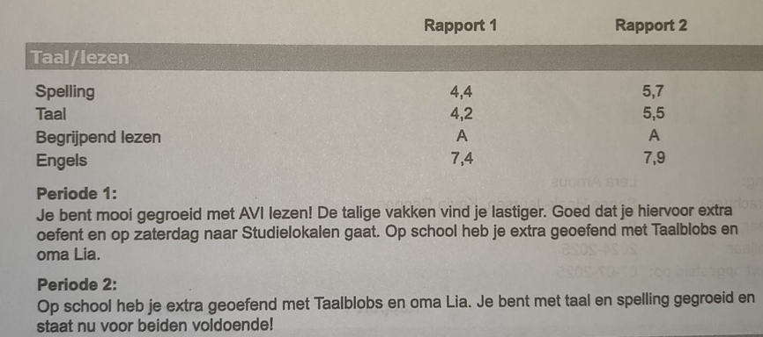
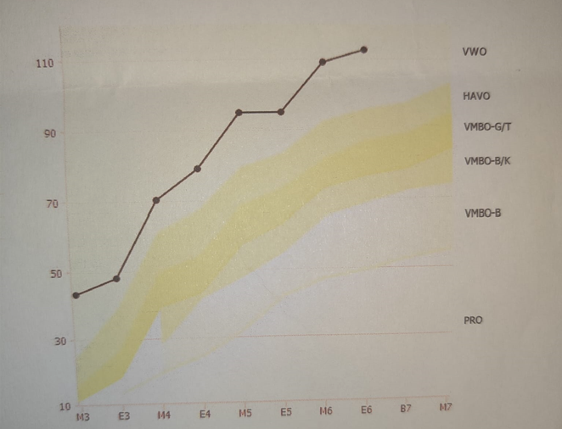
Hieronder worden de geboekte resultaten bij enkele kinderen die het traject bij Stichting Studielokalen hebben doorlopen, geïllustreerd:

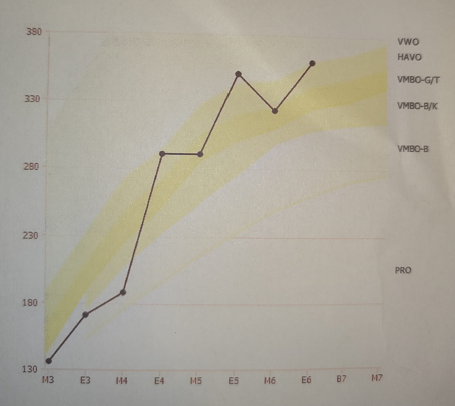
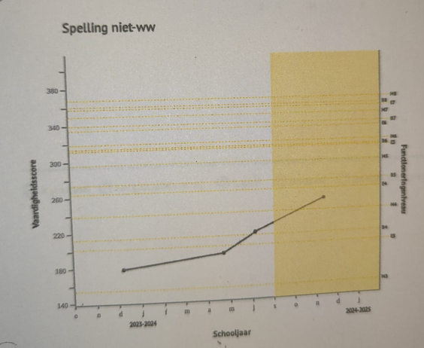

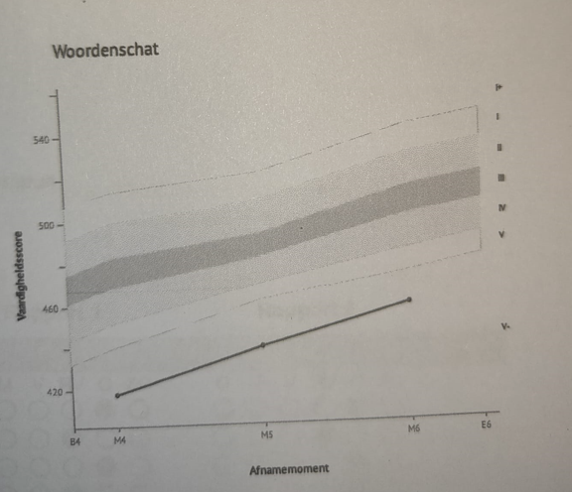
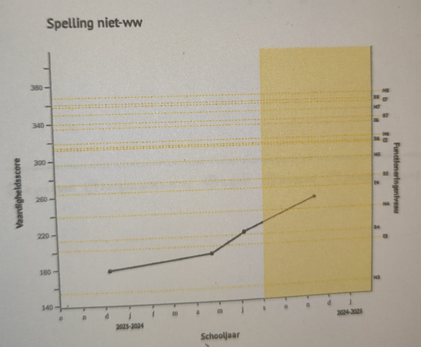
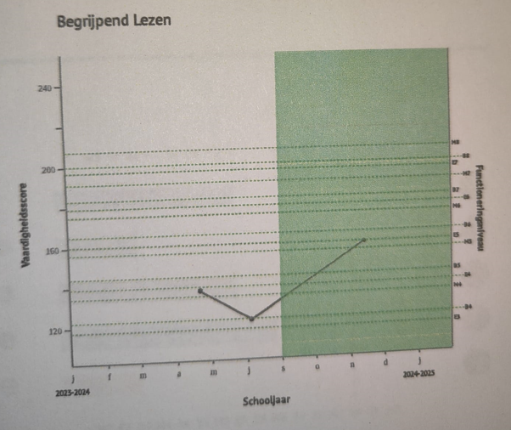
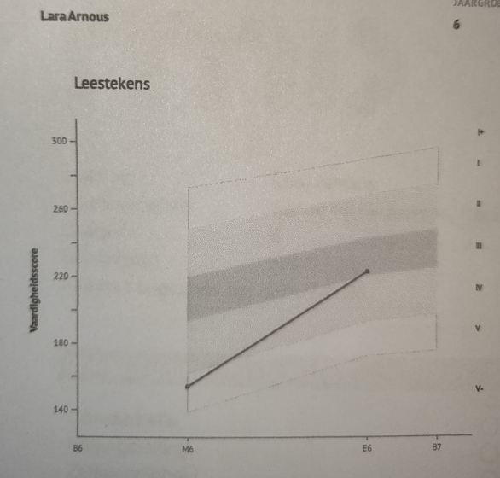

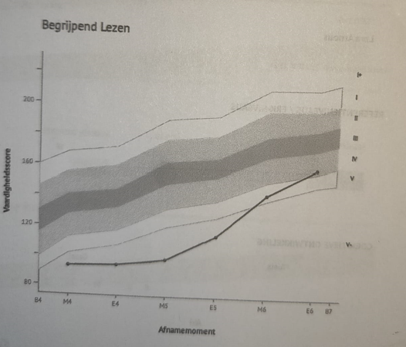
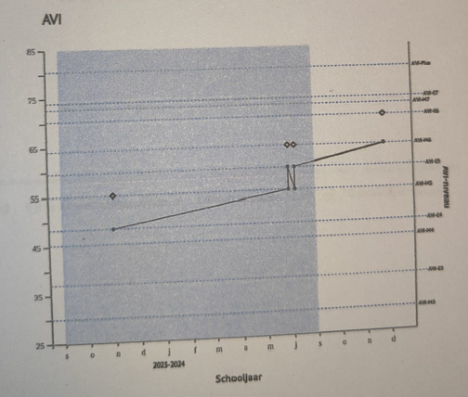

5. Samenwerkingen
Het succes van Taal & Coaching 2024–2025 komt voort uit de kracht van samenwerking. Stichting Studielokalen gelooft dat kinderen het beste kunnen groeien wanneer alle betrokkenen (scholen, ouders, partners en financiers) samen werken aan hun ontwikkeling. Dankzij deze synergie konden kinderen niet alleen hun taalvaardigheid vergroten, maar ook zelfvertrouwen, sociale vaardigheden en motivatie ontwikkelen.
Gemeente Leidschendam-Voorburg en Sterk voor Noord: een gedeelde visie
Vanaf de eerste dag geloofden de gemeente Leidschendam-Voorburg en Sterk voor Noord in onze aanpak. Ze delen onze visie: elk kind verdient gelijke kansen om zich volledig te ontwikkelen. Hun steun ging verder dan financiële middelen; ze boden expertise, coördinatie en een breed netwerk in de wijk. Hierdoor konden wij kinderen structureel begeleiden en een blijvende impact realiseren.
Scholen: de ruggengraat van het programma
Onze samenwerking met lokale basisscholen, zoals De Trampoline, Waterlelie en De Margrietschool is cruciaal. Leraren helpen bij het identificeren van kinderen die extra taalondersteuning nodig hebben en monitoren samen met ons hun voortgang. Dankzij deze nauwe samenwerking profiteren kinderen van een geïntegreerde aanpak: ze combineren reguliere lessen met persoonlijke begeleiding, en hun unieke leerbehoeften worden optimaal ondersteund. Ook konden we hierdoor korte lijnen onderhouden bij zorgen of problemen. Als een kind extra aandacht nodig had, konden we direct schakelen met de school en snel de juiste ondersteuning bieden. Dit zorgde ervoor dat geen enkel kind tussen wal en schip viel.
Save the Children (Team Up): sociaal-emotionele groei
Dit jaar introduceerden we Save the Children via hun programma Team Up. Het programma versterkt sociaal-emotionele vaardigheden, samenwerking en zelfvertrouwen. Door taalcoaching te combineren met Team Up-activiteiten ontvingen kinderen een totaalpakket: academische én persoonlijke ontwikkeling in één.
Team Up bood ook ouders praktische tools om hun kinderen thuis te ondersteunen. Ouders meldden dat ze zich zekerder voelden tijdens oudergesprekken en schoolcontacten, en dat hun kinderen thuis en op school zelfstandiger en gemotiveerder waren.
Educatieve en culturele partners
Diverse educatieve en culturele organisaties leverden waardevolle bijdragen aan ons programma:
- Leesplezier en toegankelijkheid: Kinderzwerfboek stimuleerde lezen en zorgde ervoor dat alle kinderen eenvoudig toegang hadden tot boeken.
- Digitale en interactieve leermethoden: Squla, het digitale leerplatform, bood innovatieve en interactieve activiteiten, waardoor leren niet alleen effectiever, maar ook leuker werd.
- Lesmaterialen en educatieve ondersteuning: Stichting Follow Your Sun, Malmberg en Actief Leren Lezen stelden leermiddelen beschikbaar, waardoor de kwaliteit van de lessen werd verhoogd.
Dankzij deze partners konden kinderen actief, creatief en met plezier deelnemen aan het programma.
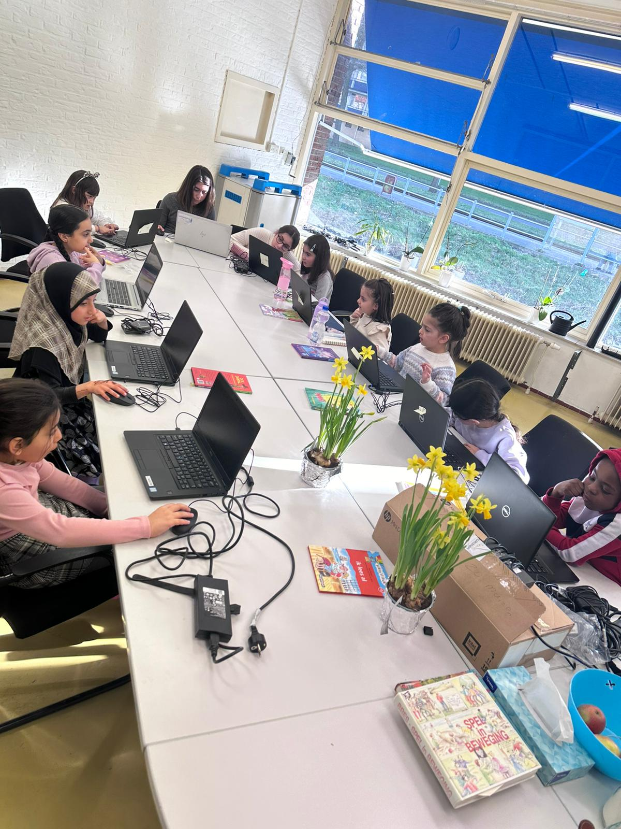
Donateurs en sponsors: de kracht van middelen en vertrouwen
De financiële en materiële steun van donateurs en sponsors, waaronder Fonds 1818, Oranjefonds, Stichting Boschuysen, Ravesteyn, Stichting Leergeld en UWV heeft het project op een schaal mogelijk gemaakt die anders niet haalbaar was. Dankzij hun bijdragen konden wij:
- Laptops en digitale leermiddelen aanschaffen.
- Extra lesmateriaal en boeken beschikbaar stellen voor alle kinderen.
- Ouders en begeleiders voorzien van trainingen en praktische tools.
Deze steun droeg direct bij aan de kwaliteit van het onderwijs, het succes van het programma en het welzijn van de leerlingen. Elk kind kreeg hierdoor optimale kansen om te leren en te groeien, waardoor het project zowel educatieve als maatschappelijke impact heeft.

Synergie en impact van samenwerkingen
Het afgelopen schooljaar heeft aangetoond dat krachtige samenwerkingen essentieel zijn voor het succes van Taal & Coaching. De combinatie van schoolbegeleiding, sociaal-emotionele ondersteuning via Team Up, educatieve partners en financiële sponsors heeft een holistisch en geïntegreerd netwerk rondom elk kind gecreëerd.
Deze synergie leidde tot:
- Verbeterde taalvaardigheid en leerprestaties.
- Versterkt zelfvertrouwen en sociale vaardigheden.
- Actieve betrokkenheid van ouders bij het leerproces.
- Duurzaam vertrouwen van scholen in de capaciteiten van hun leerlingen.
Dankzij deze samenwerkingen heeft Stichting Studielokalen een stevige basis gelegd voor verdere groei. Het project kan in de toekomst nog meer kinderen bereiken en ondersteunen, waardoor zowel academische als sociaal-emotionele ontwikkeling duurzaam wordt bevorderd. Taal & Coaching is daarmee niet alleen een programma, maar een gemeenschap van betrokkenen die samen investeren in het succes van elk kind.

6. Conclusie en Toekomstvisie
Het project Taal & Coaching 2024–2025 heeft opnieuw bewezen dat gerichte taalondersteuning, sociaal-emotionele begeleiding en sterke ouderbetrokkenheid een blijvende impact hebben op kinderen met een taalachterstand. Met 84 deelnemende leerlingen en duidelijke vooruitgang in taalvaardigheid, zelfvertrouwen en schooldeelname, bevestigde dit jaar opnieuw de kracht van onze geïntegreerde aanpak.
Maar dit project draait niet alleen om taal.
Het draait om stemmen die gehoord worden, deuren die opengaan en kinderen die ontdekken dat hun dromen wél binnen bereik liggen. Dankzij de inzet van ouders, scholen, vrijwilligers en partners hebben tientallen kinderen dit jaar ervaren dat zij ertoe doen, dat zij kunnen leren en dat hun toekomst groter is dan hun omstandigheden. Dat is de kracht van Taal & Coaching en dat is de kracht van samenwerken. Een kracht die kansen creëert die generaties vooruit zullen werken.
De behaalde resultaten waren alleen mogelijk dankzij de nauwe samenwerking met ouders, scholen, vrijwilligers, Sterk voor Noord, de gemeente Leidschendam-Voorburg en partners zoals Save the Children. Samen vormden we een duurzaam netwerk rondom elk kind, waardoor leren, groeien en bloeien niet langer uitzonderingen waren, maar verwachtingen.
Voor het schooljaar 2025–2026 wil Stichting Studielokalen het programma verder uitbreiden, nieuwe vrijwilligers opleiden en de samenwerking met partners verdiepen. Daarbij blijven we investeren in innovatieve, effectieve en plezierige leermethoden die kinderen motiveren en versterken.
Ons doel blijft onveranderd: kinderen niet alleen taalvaardiger maken, maar hen de veerkracht, zelfverzekerdheid en toekomstkansen geven die ieder kind verdient. Met de stevige basis van 2024–2025 gaan we vol vertrouwen verder.
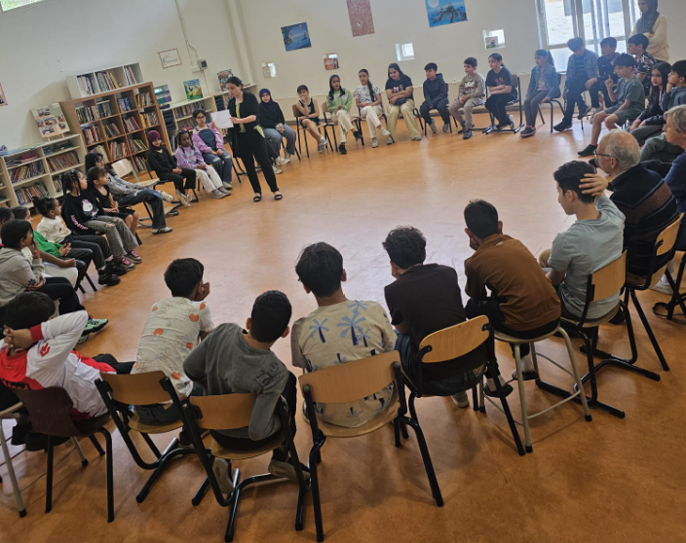

Samen bouwen we aan een wijk waarin ieder kind de kans krijgt om zijn of haar volledige potentieel te bereiken.

Contactgegevens
Stichting Studielokalen
Schaatsbaan 1
2492 WH Den Haag
Tel: 06-10226543 / 06-40818140
E-mail: info@studielokalen.nl
Nummer Kamer van Koophandel: 89965272
Bankrekeningnummer: NL39.BUNQ.2091.2523.36

